資訊股長須知
- 資訊講桌之使用及管理，導師與資訊股長有絕對的管理權限，請依規定管理使用。
- 資訊設備如有故障，請網路線上報修（如班級電腦無法網路線上報修，可於上電腦課時報修或回家後用家中電腦報修，亦可使用平板或手機報修），如有其他因素無法網路線上報修亦可到總務處外面的專用電腦報修。
- 資訊股長如果網路線上報修密碼忘記，可至資訊室找技術人員協助查詢。
- 協助老師使用資訊設備，教學後請資訊股長務必將設備歸位，並將主機關機。
- 資訊講桌內（放主機位置）如線路凌亂，會造成鍵盤、滑鼠、音源線等電線都捲在一起，使用上非常不方便，且易造成短路、故障，請定期將線路整理整齊。
- 隨時檢查資訊講桌（含抽屜）如發現有老鼠屎、垃圾、手機充電器…等。不屬於資訊櫃內的東西請立即清理（學生如有違規使用不聽勸告者，立即通報導師處理）。
- 資訊講桌與單槍投影設備，對於教學與班上活動多有助益，應妥善管理使用，勿讓少數不守規定的同學，剝奪了全班使用設備的權利。
- E化電腦設備之輸出音效(喇叭、音箱)，由各班自行準備，資訊室不提供。
資訊室
112.08.28
謝謝你用心付出
讓班上更美好

資訊設備報修
資訊股長您好！E化設備維修為線上報修，您可上學校首頁，點選校務資訊中的師生專區系統，選擇E化設備報修及使用，輸入您的帳號與密碼，即可進入線上報修系統。
◎進入學生資訊系統後，在班級專區中請選擇E化設備報修及使用，進入班級E化設備管理。
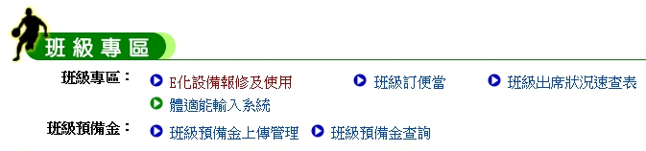
◎選擇教室E化設備報修，輸入教室編號、班級、密碼，進入報修系統。
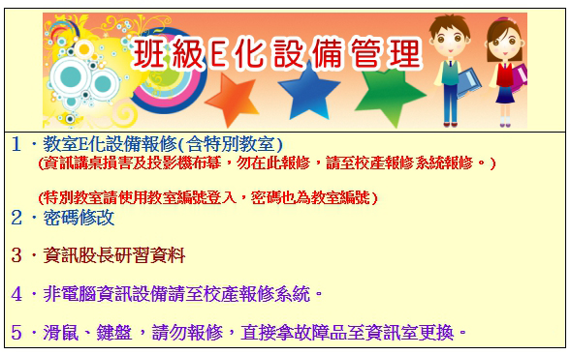
《請翻面》
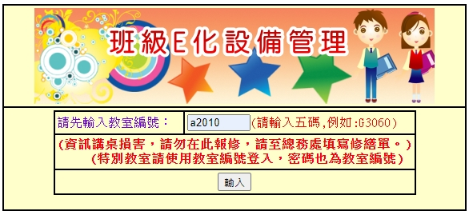

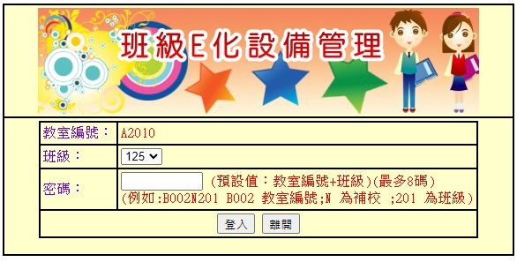

◎選擇您要報修之項目，進入後點選故障情形，按下確定報修，就完成報修程序。
